МКОУ «Кунбатарская СОШ им.М.К.Курманалиева» 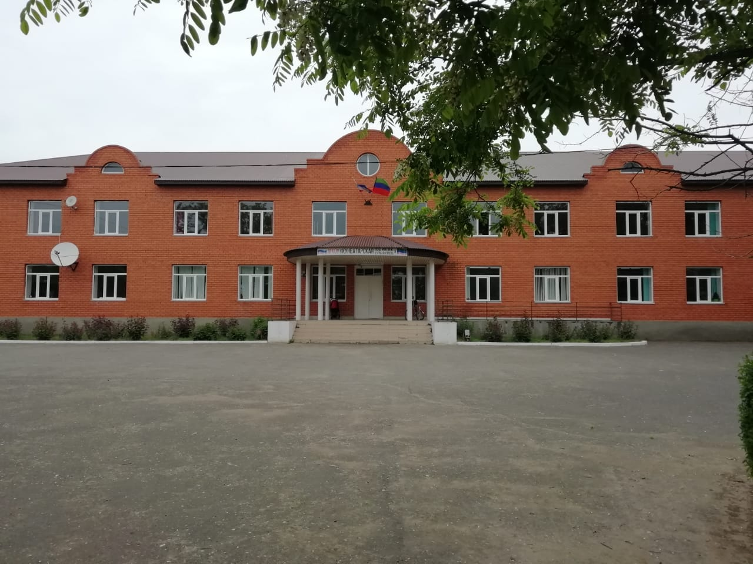

ПОМЕЩЕНИЕ ДЛЯ КАБИНЕТА ОБЖ
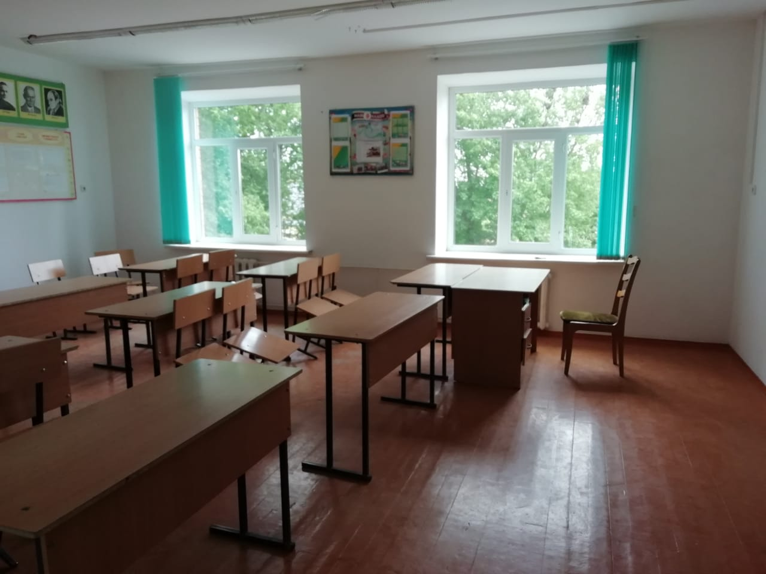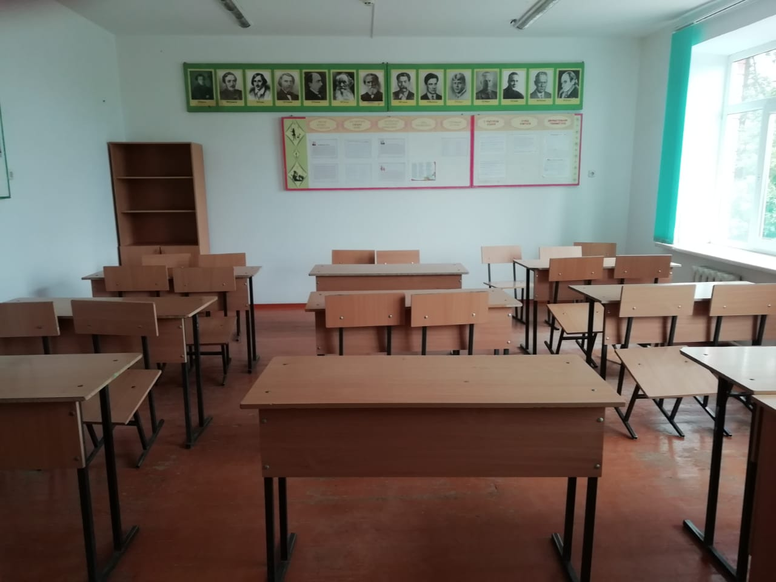
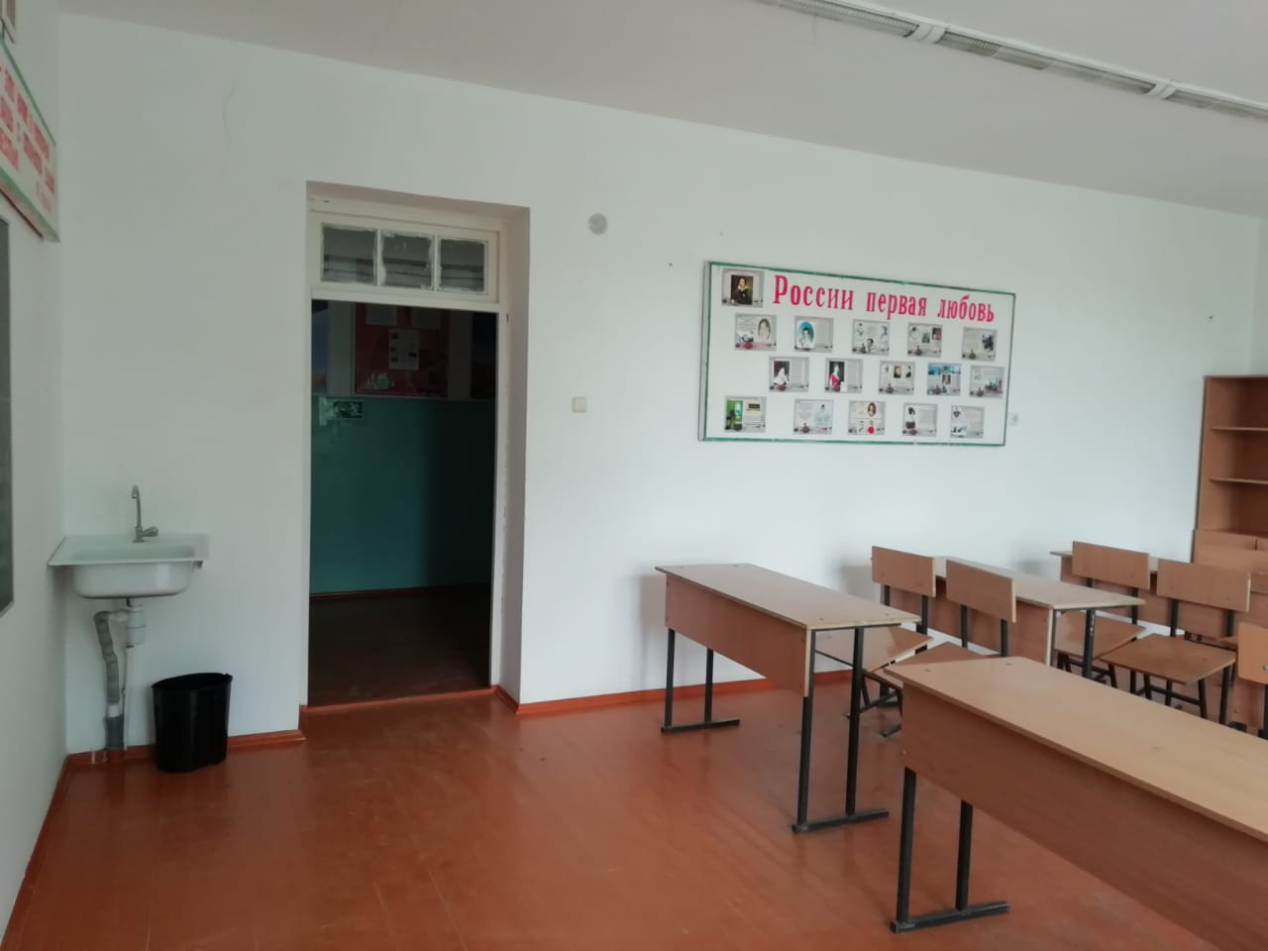

ПОМЕЩЕНИЕ ДЛЯ КАБИНЕТА ИНФОРМАТИКИ
